**ÅRET RUNDT I BARNEHAGEN!**

(Litt om noen faste aktiviteter vi har i de forskjellige månedene gjennom året.)

AUGUST

Velkommen til nytt barnehageår. Tilvenning og bli kjent med nye barn.



SEPTEMBER

I September har vi ekstra fokus på brann og brannvern. Brannbamsen Bjørnis er med i samling og lærer oss om brann og brannvern.



OKTOBER

Høsttakkefest. Markering av FN dagen.

NOVEMBER

Lysfest. Snakker om hvor viktig det er å bruke refleks nå som det begynner å bli mørkere ute.



DESEMBER

Vi feirer Lucia og drar på julevanddring til Fjære kirke.

I Desember har vi også nissefest for barna i barnehagen. Store og små kler seg ut som nisser, og det serveres grøt. Kommer nissen på besøk?



JANUAR

Vi håper på snø, så vi kan ha ski/akedag.



FEBRUAR

Denne måneden lærer vi om samisk kultur og feirer Samefolkets dag 6.Februar.

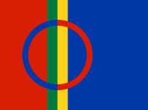

Februar er også karnevalstid. Vi kler oss ut og har forskjellige karnevalsaktiviteter.

MARS

Markering av Barnehagedagen.

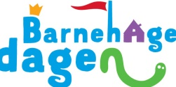

APRIL

Denne måneden har vi påskeforberedelser. De største er med på påskevandring i Fjære kirke. Påsketur med leting etter påskeegg.



MAI

17.Mai feiring i barnehagen med tog, leker, pølser og is. Rosaruss og russeknuter.



JUNI

I Juni har vi sommerfest. Foreldre og søsken inviteres til en koselig ettermiddag i barnehagen. Det blir fremføring av barna, en høytidelig avslutning for førskolebarna og kake.

Strandtur og livet i Fjæra.

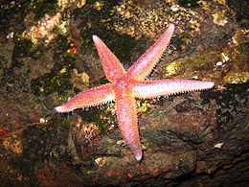

Vi deltar også på Mini-Ol på Levermyr stadion, sammen med flere andre barnehager.

Skolegruppa drar på sykkeltur rundt i nærmiljøet.

JULI

Barnehagen har stengt hele Juli.

Sommerferie

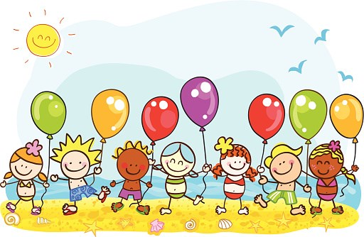

GOD SOMMER OG TAKK FOR ET FLOTT BARNEHAGEÅR☺